**Ministerul Educației și Cercetării al Republicii Moldova**

**IP Colegiul “Iulia Hasdeu” din Cahul**

**Specialitatea *Administrarea Aplicațiilor Web***



Referat

**Tema: “Animația avansată”**

**Studiu individual ghidat de profesor**

**Disciplina: “Dezvoltarea animațiilor web”**

|  |  |  |
| --- | --- | --- |
| **A efectuat:** | elevă grupa AAW 2042 | Apareci Aurica |
| **A verificat:** | profesor | Turceac Natalia |

**Cahul 2024**

Această animație impresionează prin utilizarea ingenioasă a gradientelor și transformărilor SVG pentru a aduce la viață o scenă plină de mișcare și culoare. Prin multiplele gradienturi lineare și radiale folosite în fundal și pe elementele prim-plan, este creată o atmosferă vibrantă și captivantă.

 <linearGradient id="grad1" x1="-154.32" y1="263.27" x2="-154.32" y2="374.3"

            gradientTransform="matrix(-1, 0, 0, 1.36, 231.36, -100.14)"

gradientUnits="userSpaceOnUse">

            <stop offset="0.07" stop-color="#9c536b" />

            <stop offset="0.98" stop-color="#d98981" />

 </linearGradient>

Elementele SVG sunt esențiale în construcția animației, oferind flexibilitate în scalare fără a compromite claritatea sau detaliile graficii. Acest lucru permite adaptabilitatea la diverse dimensiuni de ecran și dispozitive, menținând în același timp calitatea și aspectul animației.

 <g id="stars" fill="#fff" style="opacity: 0;">

<path d="M699.71,128.24a1,1,0,1,1-1-1A1,1,0,0,1,699.71,128.24Z" />

<path d="M643.78,37.74a1,1,0,1,1-1-1A1,1,0,0,1,643.78,37.74Z" />

<circle cx="636.11" cy="77.24" r="1.46" />

<path d="M714.4,31.27a1.46,1.46,0,1,1-1.46-1.45A1.46,1.46,0,0,1,714.4,31.27Z" />

<path d="M725,27.36a1.46,1.46,0,1,1-1.46-1.46A1.46,1.46,0,0,1,725,27.36Z" />

<pathd="M468.41,65.4A1.46,1.46,0,1,1,467,63.94,1.46,1.46,0,0,1,468.41,65.4Z" />

<path d="M710,97.11a1.46,1.46,0,1,1-1.46-1.46A1.45,1.45,0,0,1,710,97.11Z" />

<circle cx="711.49" cy="170.22" r="1.46" />

...

Efectul de paralaxă aduce un plus de dinamică și profunzime în scenă. Folosind transformări SVG și gradienturi, elementele din fundal sunt animate pentru a părea că se mișcă mai lent decât cele din prim-plan atunci când utilizatorul navighează pe ecran. Acest efect subtil creează o experiență vizuală captivantă și interactivă.

Prin menținerea unui cod HTML responsiv și definirea unui viewport adecvat, animația se adaptează cu ușurință la diferite dimensiuni de ecran și dispozitive. Astfel, utilizatorii pot experimenta aceeași atmosferă și detaliu vizual, indiferent de dispozitivul pe care-l folosesc.

 <meta name="viewport" content="width=device-width, initial-scale=1">

Detaliile elaborate și atenția la aspect sunt evidente în definirea și aplicarea gradienturilor la diferite elemente din scenă. Aceste mici detalii contribuie la crearea unei experiențe vizuale bogate și captivante pentru utilizatori, consolidând astfel valoarea și impactul animației în comunicarea sa vizuală. În ansamblu, această animație servește ca un exemplu remarcabil de utilizare eficientă a SVG și a gradientelor pentru a crea efecte vizuale atrăgătoare și interactive, cu un accent special pe efectul de paralaxă.

Codul JavaScript reprezintă o implementare complexă a animației interactive bazate pe scrolling, folosind biblioteca GSAP (<https://gsap.com/docs/v3/> ) împreună cu plugin-ul ScrollTrigger.

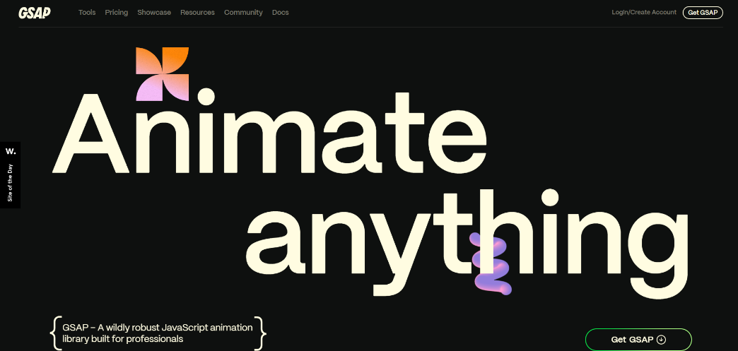

Prin intermediul GSAP și ScrollTrigger, codul realizează o integrare eficientă între animații și acțiunile de scroll ale utilizatorului pe pagină. GSAP este utilizat pentru a defini timeline-uri și animații pentru diferite elemente ale scenei, în timp ce ScrollTrigger controlează momentul de declanșare și parametrii animațiilor în funcție de poziția de scroll a paginii.

Scena principală (Scene 1) este definită în cod pentru a gestiona animațiile cheie ale elementelor din scenă. Aici sunt incluse animații pentru mișcarea dealurilor și animația textului. Aceste animații sunt activate și direcționate de ScrollTrigger, care controlează momentul exact de început și sfârșit al fiecărei animații în funcție de scrollul paginii, similar și cu alte secțiuni din pagină.

În ansamblu, codul demonstrează o abordare sofisticată în implementarea animațiilor bazate pe scroll, oferind o experiență interactivă și dinamică pentru utilizatorii paginii web. Integrarea fluidă dintre GSAP și ScrollTrigger permite controlul precis al animațiilor în funcție de comportamentul de scroll al utilizatorului, contribuind la crearea unei experiențe vizuale atractive și captivante.